BELAJAR TUNTAS
Pengaruh Pembelajaran Tuntas terhadap Pencapaian Tujuan PAK
di Kelas X SMA Negeri 3 Makale
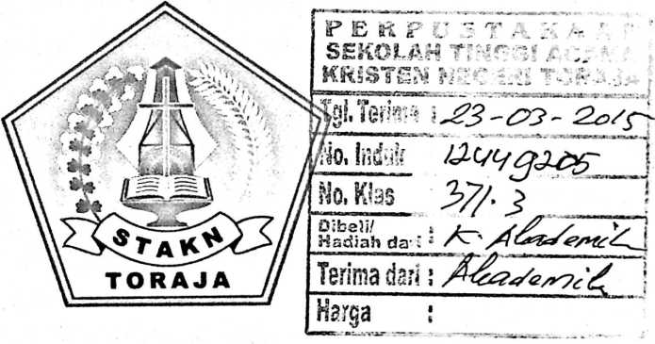
SKRIPSI
Diajukan kepada Sekolah Tinggi Agama Kristen Negeri Toraja untuk
Memenuhi Salah Satu Syarat Guna Memperoleh Gelar Saijana Pendidikan Kristen
(S.Pd.K)
Oleh:
MERRY ADENG
20103056
Jurusan Pendidikan Agama Kristen
Sekolah Tinggi Agama Kristen Negeri
(STAKN) Toraja
2014

Judul Skripsi | : BELAJAR TUNTAS
Sub Judul | : Pengaruh Pembelajaran Tuntas terhadap Pencapaian Tujuan  Pendidikan Agama Kristen di Kelas X SMA Negeri 3 Makale
Disiapkan oleh | : Merry Adeng
Jurusan | : Pendidikan Agama Kristen

Judul Skripsi | : BELAJAR TUNTAS
Sub Judul | : Pengaruh Pembelajaran Tuntas terhadap Pencapaian Tujuan  Pendidikan Agama Kristen di Kelas X SMA Negeri 3 Makale
Disiapkan oleh | : Merry Adeng
NIRM | :20103056
Jurusan | : Pendidikan Agama Kristen

Menyatakan bahwa setelah diperiksa dan diteliti ulang ternyata sudah memenuhi
persyaratan untuk diujikan dalam ujian skripsi guna memperoleh gelar Pendidikan
Kristen (S.Pd.K) di Sekolah Tinggi Agama Kristen Negeri (STAKN) Toraja.
Mengkendek, 10 September 2014
Dosen Pembirrjbing I,

Mery Toban, S.Th,, M.Pd.K
NIP.197905012007102003

NIP.197711222009011007
ABSTRAK
MERRY ADENG, tahun 2014. Menyusun skripsi dengan judul
“PENGARUH PEMBELAJARAN TUNTAS TERHADAP PENCAPAIAN
TUJUAN PAK DI KELAS X SMA NEGERI 3 MAKALE”. Dosen pembimbing:
Mery Toban, S.Th., M.Pd.K. dan Yan Malino S.Th., M.Pd.K.
Pembelajaran yang berhasil adalah pembelajaran yang membuat peserta
didik memaknai materi ajar yang diterimanya, materi tersebut diharapkan
memiliki dampak dalam kehidupannya. Guru-guru yang peduli terhadap
berhasilnya pembelajaran akan mengusahakan agar peserta didik menguasai
materi yang dipelajari. Pendekatan ini disebut pembelajaran tuntas. SMA Negeri
3 Makale melaksanakan pendekatan ini, secara khusus dalam bidang Pendidikan
Agama Kristen, namun belum maksimal sehingga perlu diteliti lebih lanjut
tentang bagaimana pengaruh pembelajaran tuntas terhadap pencapaian tujuan
PAK (pelajaran 1) di kelas X SMA Negeri 3 Makale. Dengan demikian metode
penelitian yang cocok digunakan adalah metode kuantitatif. Setelah diadakan
penelitian dengan teknik angket ditemukan bahwa strategi dalam pembelajaran
dengan menerapkan belajar tuntas merupakan hal yang disukai dan membuat
peserta didik termotivasi untuk mengikuti pelajaran Agama.
Dari hasil penelitian ini, ditemukan bahwa nilai pencapaian tujuan
Pendidikan Agama Kristen di kelas X adalah 0,669 (kategori kuat) dengan
demikian kegiatan belajar tuntas berpengaruh besar dalam pencapaian tujuan
Pendidikan Agama Kristen di kelas X, sehingga pelaksanaan belajar tuntas perlu
dimaksimalkan oleh SMA Negeri 3 Makale maupun sekolah-sekolah lain yang
melaksanakan pendekatan ini.
iv

